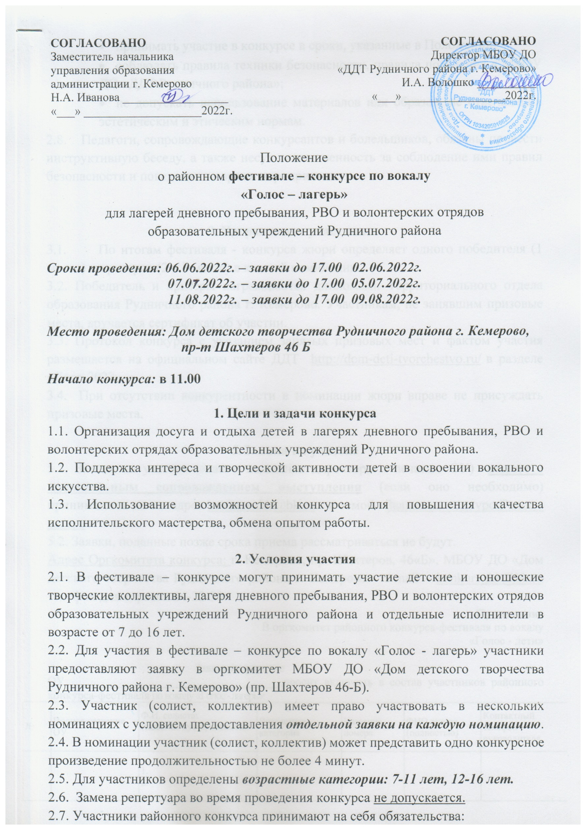
- принимать участие в конкурсе в сроки, указанные в Положении;
- соблюдать правила техники безопасности, правила поведения в МБОУ ДО «ДДТ Рудничного района»;
- не допускать использование материалов или образов, не отвечающих эстетическим и этическим нормам.
  - Педагоги, сопровождающие конкурсантов и болельщиков, обязаны провести инструктивную беседу, а также несут ответственность за соблюдение ими правил безопасности и поведения во время мероприятия.

3. Награждение участников
3.1. По итогам фестиваля - конкурса жюри определяет одного победителя (1 место) и призеров (2 и 3 места) в каждой номинации.
3.2. Победитель и призеры награждаются дипломами Территориального отдела образования Рудничного района г. Кемерово. Участникам, не занявшим призовые места, вручается сертификат об участии.
3.3. Протокол конкурса с указанием занятых призовых мест и фактом участия размещается на официальном сайте ДДТ http://dom-deti-tvorchestvo.ru/ в разделе «Лето-2022»
3.4. При отсутствии конкурентности в номинации жюри вправе не присуждать призовые места.

5. Заявка на участие
5.1. Заявки на участие (скан с подписью директора и печатью ОУ) вместе с музыкальным сопровождением выступления (если оно необходимо) принимаются на эл. адрес konkurs.ddt@bk.ru с темой «Заявка на конкурс Голос - лагерь».
5.2. Заявки, поданные позже срока приема рассматриваться не будут.
Адрес Оргкомитета конкурса: г. Кемерово, пр. Шахтеров, 46«Б», МБОУ ДО «Дом детского творчества Рудничного района г. Кемерово» е-mail – konkurs.ddt@bk.ru телефон для справок 64-22-30:
Приложение
В оргкомитет районного конкурса-фестиваля по вокалу
«Голос - дети»

Заявка на участие
ОУ ___________________________________ просит включить в состав участников районного конкурса-фестиваля по вокалу «Голос - лагерь»:
№ | Полное название ОУ | Ф.И. солиста\  Название дуэта, ансамбля\ | Возрастная категория | Название номера | ФИО рук-ля (полностью) | Контактный телефон руководителя
1.
2.

